Практическая работа 7

Источники инфицирования товаров и продуктов

Цель работы: ознакомится с источниками инфицирования товаров и продуктов

Ход работы:

Просмотреть рисунки и текстовый материал ниже и на их основе:

1. Охарактеризовать микрофлору воды. Приведите принципы нормирования и нормативы качества воды
2. Охарактеризовать микрофлору почвы. В каких слоях больше аэробов? В каких слоях почвы и почему преобладают анаэробные микроорганизмы. Назовите основных представителей микрофлоры почв. Назовите болезнетворные микроорганизмы , обитающие в почвах
3. Охарактеризовать микрофлору воздуха. Каковы особенности факторов среды обитания для микроорганизмов в воздухе? Перечислите основные группы микроорганизмов, обитающих в воздухе. Как производят санитарно-гигиеническую оценку помещений?
4. Охарактеризовать микрофлору тары и упаковки. Каковы особенности состава микрофлоры на поверхности тканевых, полимерных материалов и бумаги.
5. Охарактеризовать микрофлору человека: кожи, слизистой рта, желудочно-кишечного тракта. Каково значение нормальной микрофлоры для организма человека?
6. Какие группы сан-показательных ( индикаторных) микроорганизмов Вы знаете? Перечислите представителей каждой группы

Подготовить отчет по практической работе

**МИКРОФЛОРА ВОДЫ**

Природные воды являются, как и почва, естественной средой обитания многих микроорганизмов, где они способны жить, размножаться, участвовать в процессах круговорота углерода, азота, серы, железа и других элементов. Численный и видовой состав микрофлоры природных вод разнообразен.

**Состав микрофлоры подземных вод** (артезианской, ключевой, грунтовой) зависит главным образом от глубины залегания водоносного слоя, его защищенности от попадания загрязнений извне. Артезианские воды, находящиеся на больших глубинах, содержат очень мало микроорганизмов. Чем ближе к поверхности расположены грунтовые воды, тем обильнее

**Поверхностные воды** – воды открытых водоемов (рек, озер, водохранилищ и др.) – характеризуются большим разнообразием видов микрофлоры в зависимости от химического состава воды, характера использования водоема, заселенности прибрежных районов, времени года, метеорологических и других условий. Помимо постоянных обитателей, в открытые водоемы попадает много микроорганизмов извне

В воде прибрежной зоны водоемов, особенно стоячих, микроорганизмов больше, чем вдали от берега. Больше микроорганизмов содержится также в поверхностных слоях воды, но особенно много их в иле, главным образом в его верхнем слое.

**Питьевая вода** по составу и свойствам должна быть безопасной в эпидемиологическом отношении, безвредной по химическому составу и иметь хорошие органолептические показатели. Наиболее удовлетворяют этим требованиям артезианские воды, многие из них не нуждаются в очистке. Воду из открытых водоемов подвергают на водопроводных станциях обработке с целью улучшения ее физических и химических свойств и обеззараживания – освобождения от микроорганизмов, главным образом болезнетворных.

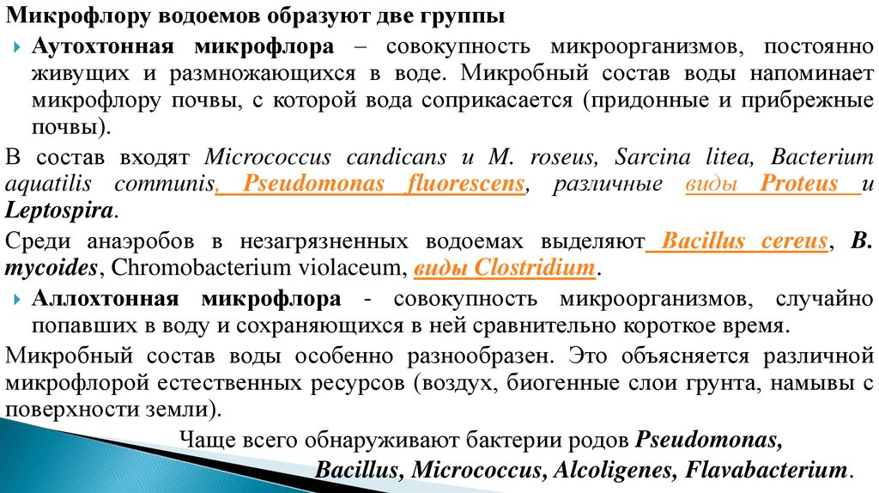

**Нормирование качества воды**

Санитарно-микробиологическое исследование воды, поступающей в систему централизованного водоснабжения, осуществляется в районных и городских центрах санитарно-эпидемиологического надзора. В воде определяют количество мезофильных аэробных и факультативно-анаэробных микроорганизмов (КМАФАнМ), бактерий группы кишечных палочек (БГКП), фекальных кишечных палочек, энтерококков, сальмонелл, бактерий рода Proteus, Clostridium perfringens, энтеровирусов.

Оценку качества питьевой воды проводят по комплексу химических, органолептических и бактериологических показателей. В соответствии с СанПиН 2.1.4.1074- 01 «Питьевая вода. Гигиенические требования к качеству воды централизованных систем питьевого водоснабжения. Контроль качества. Гигиенические требования к обеспечению безопасности систем горячего водоснабжения» общее микробное число (КМАФАнМ) должно составлять не более 50 клеток в 1 см3 , термотолерантные колиформные бактерии должны отсутствовать в 100 см3 , общее количество колиформных бактерий должно отсутствовать в 100 см3 , колифаги БОЕ (бляшкообразующих единиц) должны отсутствовать в 100 см3 , споры сульфитредуцирующих клостридий должны отсутствовать в 20 см3 ; число цист лямблий должны отсутствовать в 50 л.

Вода колодцев и открытых водоемов признается доброкачественной при колититре – не менее 100 см3 , общее число бактерий должно быть не выше 1000 в 1 см3 . В отдельных случаях при санитарной оценке воды в качестве санитарнопоказательного микроорганизма наряду с бактериями группы кишечных палочек используют энтерококк (Enterococcus).

В Международном Европейском стандарте на питьевую воду энтерококк введен как дополнительный показатель фекального загрязнения воды. Санитарно-гигиенические нормы для воды, используемой в торговле, в пищевой промышленности и на предприятиях общественного питания, такие же, как и нормы для питьевой воды централизованного водоснабжения.

**МИКРОФЛОРА ПОЧВЫ**

Почва является естественной средой обитания микроорганизмов.Микрофлора почвы по количественному и видовому составу значительно колеблется в зависимости от региональных и климатических условий, химического состава и физических свойств почвы, реакции (рН среды), температуры, влажности, степени аэрации.

Микроорганизмы распространены по горизонтам почвы неодинаково. Меньше всего микроорганизмов содержится обычно в самом поверхностном слое почвы толщиной несколько миллиметров, где они подвергаются неблагоприятному воздействию солнечного света и высушиванию. Особенно обильно населен следующий слой почвы толщиной до 5- 10 см. По мере углубления число микроорганизмов уменьшается. На глубине 25-30 см количество их в 10-20 раз меньше, чем в поверхностном слое толщиной 1-2 см.

Изменяется с глубиной и видовой состав микрофлоры. В верхних слоях почвы, содержащих много органических веществ и подвергающихся хорошей аэрации, преобладают **аэробные сапрофитные организмы**, способные разлагать сложные органические соединения.

Чем глубже почвенные горизонты, тем беднее они органическими веществами, доступ воздуха в них затруднен, поэтому здесь численность **анаэробных бактерий** увеличивается.

**Микрофлора почвы представлена** разнообразными видами бактерий, актиномицетов, грибов, водорослей и простейших организмов. **К постоянным обитателям почвы относятся** различные гнилостные, преимущественно спорообразующие, аэробные и анаэробные бактерии; бактерии, разлагающие клетчатку; нитрифицирующие, денитрифицирующие, азотфиксирующие, серо- и железобактерии.

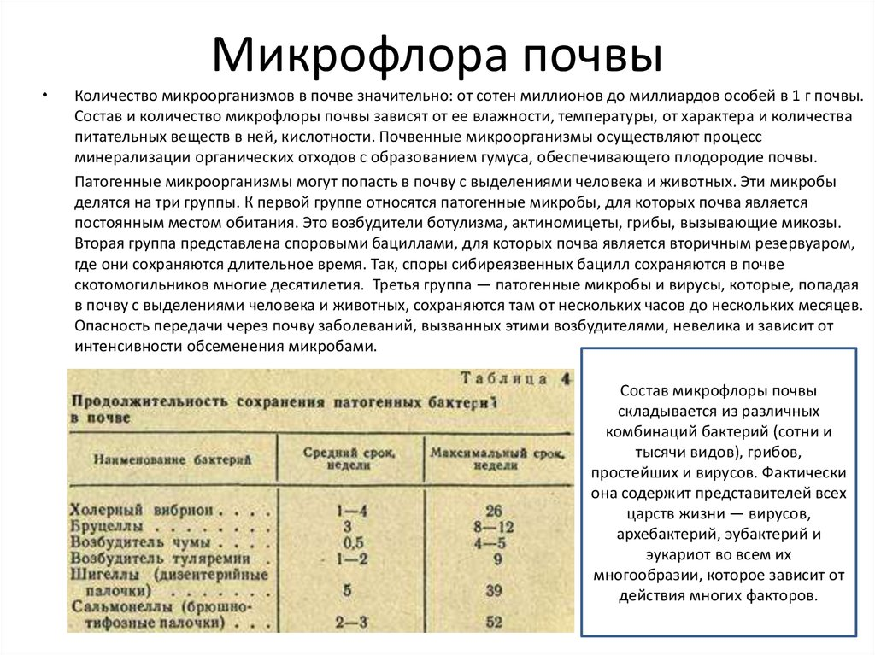

Наряду с обычными обитателями в почве встречаются и **болезнетворные микроорганизмы**, преимущественно спорообразующие бактерии: например, возбудители столбняка, газовой гангрены, пищевого отравления (ботулизма) и др. Поэтому загрязнение пищевых продуктов почвой представляет опасность для здоровья человека.

Санитарно-микробиологические исследования почвы проводят с целью выявления бактерий группы кишечных палочек общего числа сапрофитных бактерий, бактерий рода Proteus, анаэробов (Cl. perfringens) и термофильных микроорганизмов, определяющих характер ее загрязнения

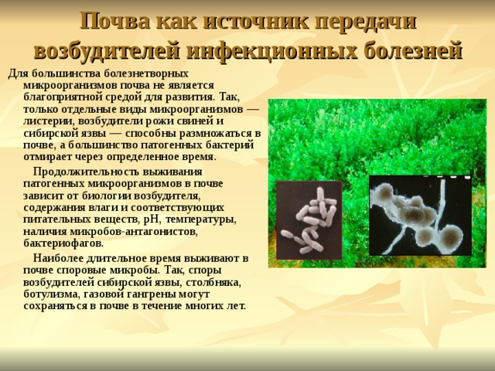

**МИКРОФЛОРА ВОЗДУХА**

В атмосферный воздух микроорганизмы попадают из почвы, с растений, тела человека и животных. Попадают они и с пылью, поднимающейся с различных объектов. Воздух не является благоприятной средой для развития многих видов микроорганизмов из-за отсутствия в нем капельно-жидкой влаги. В воздухе микроорганизмы сохраняют жизнеспособность лишь определенное время, а некоторые из них довольно быстро погибают под влиянием солнечной радиации и частичного обезвоживания клетки. Численный и видовой состав микрофлоры воздуха существенно изменяется в зависимости от географических и климатических особенностей региона, времени года, метеорологических условий, санитарного состояния местности и ряда других факторов.

**В воздухе находятся обычно** микрококки, сарцины, различные спороносные и бесспоровые бактерии, дрожжи, споры грибов. Встречаются **патогенные микроорганизмы**: вирусы, туберкулезная палочка, пневмококки, возбудители стрептококковых и стафилококковых инфекций. Основными источниками инфицирования воздуха патогенными микроорганизмами являются больные люди и животные, различные отходы и отбросы.

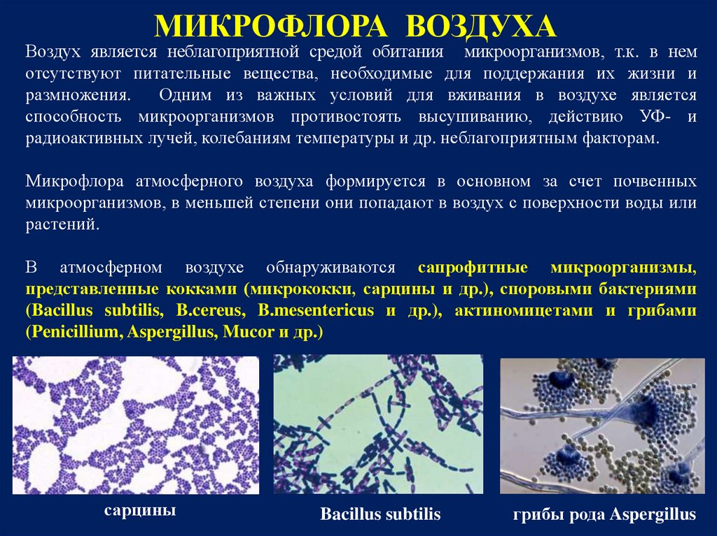

Численный и видовой состав микрофлоры воздуха жилых и производственных помещений изменяется в широких пределах в зависимости от скопления людей, санитарногигиенического состояния помещений, периодичности их уборки и вентилирования, а также вида перерабатываемой продукции и характера технологических операций.

Существенное влияние на численный и видовой состав микрофлоры воздуха камер хранения оказывает их санитарное состояние (степень обсеменения микробами стен, потолка, пола). При наличии на стенах и потолке визуально обнаруженного роста микроорганизмов количество их в 1 м 3 воздуха помещения составляет сотни тысяч и даже миллионы клеток. Воздух таких помещений является источником инфицирования микроорганизмами хранящихся в них пищевых продуктов. Развиваются на стенах и потолке чаще грибы родов Penicillium, Cladosporium, Aspergillus. Встречаются и представители родов Mucor, Botrytis, Rhizopus. Микрофлора воздуха, стен, потолка камер хранения изменяется в зависимости от температуры, вида продукции и длительности ее хранения. Чем ниже температура, тем меньше микроорганизмов; с увеличением срока хранения число их возрастает, при этом изменяется и видовой состав микрофлоры – он становится менее разнообразным.

При санитарно-гигиенической оценке помещений определяют в воздухе общую бактериальную обсемененность (в 1 м 3 ), содержание санитарно-показательных микроорганизмов, наличие патогенных форм, дрожжей и мицелиальных грибов. **Санитарно-показательными микроорганизмами служат гемолитические (растворяющие эритроциты крови) стрептококки и стафилококки**. Воздух закрытых помещений считается чистым, если количество микроорганизмов в 1 м 3 его не превышает 2000 клеток, содержание гемолитических стрептококков – не более десяти.

На предприятиях пищевой промышленности основное внимание должно быть уделено выявлению санитарно-показательных микроорганизмов, возбудителей пищевых заболеваний, а также микроорганизмов, вызывающих порчу пищевых продуктов. Считается, что в воздухе пищевых производственных цехов должно содержаться не более 100-500 бактерий в 1 м 3 в зависимости от характера производства. Воздух помещений цехов, например, на предприятиях молочной промышленности, оценивается на «хорошо», если в посевах (5 мин оседания микрофлоры воздуха) на поверхности питательной среды в чашке Петри вырастает: колоний бактерий – 20-50, дрожжей и мицелиальных грибов – до 5; «удовлетворительно» – соответственно – 50-70 и до 5.

**МИКРОФЛОРА ТАРЫ И УПАКОВКИ**

Численный и видовой состав микрофлоры существенно изменяется в зависимости от вида тары и упаковочных материалов, структуры их поверхности, степени использования, санитарного состояния, условий содержания и других факторов. Обсемененность тары микробами резко увеличивается при затаривании немытых овощей с почвой на поверхности. Особо опасно затаривание продукции во влажные тару и упаковочные материалы. На них могут быстро и активно, даже при температуре около 0°С, развиваться мицелиальные грибы, что приводит к инфицированию затаренной продукции. На 1 см 2 применяемой упаковочной бумаги обнаруживаются обычно сотни и тысячи микроорганизмов (споры мицелиальных грибов, бактерии, дрожжи).

На поверхности новых тканевых и полимерных материалов встречаются многочисленные виды микроорганизмов в разных количествах в зависимости от природы и вида материала. При этом, на поверхности тканевых материалов микроорганизмов в 10-100 раз больше, чем на полимерных пленках, и видовой состав микрофлоры более разнообразен. Это различные дрожжи, спорообразующие и бесспоровые, слизеобразующие и кислотообразующие бактерии. На тканевых и полимерных упаковочных материалах и упаковочной бумаге встречаются грибы рода Penicillium, Aspergillus, Mucor, Fusarium, Alternaria, Rhizopus; среди них преобладают виды рода Penicillium.

**МИКРОФЛОРА ЧЕЛОВЕКА**

Люди, соприкасающиеся с пищевыми продуктами, также являются источником их инфицирования микроорганизмами.

Значение микрофлоры для организма человека

